Laboratório de Arquitetura e Organização de Computadores - 2022/1

Prof. Ricardo Duarte

Arthur Ruback

Gabriel Pimentel Gomes

Discriminação das instruções SYSCALL

Para o tratamento de interrupções e o uso de periféricos foram criadas instruções específicas do tipo SYSCALL. Esse tipo de instrução é identificado pelo OPCODE - 5 bits mais significativos - 00000. Desenhos da arquitetura da controladora e do GPIO aparecem nas imagens na pasta de documentos. A seguir tem-se uma lista das instruções com seus respectivos códigos e descrição.

* Observação: é necessário colocar uma instrução NOP após a instrução de fim da rotina de interrupção (Enable Interrupt Alert) pois a controladora demora um ciclo de clock para retornar o fluxo do programa.

1. **Clear Current Interrupt - 0000 0000 0000 0001**

Esta instrução avisa que a interrupção atual está sendo tratada e a flag correspondente a ela é desligada.

1. **Clear All Interrupts - 0000 0000 0000 0010**

Esta instrução apaga todas as flags de interrupção eventualmente ativas, para facilitar o gerenciamento do fluxo de execução.

1. **Disable Interrupt Alert - 0000 0000 0000 0011**

Esta instrução desabilita o sinal *Interrupt* da controladora interna de interrupção. Nenhuma interrupção será tratada até o sinal ser reabilitado.

1. **Enable Interrupt Alert - 0000 0000 0000 0100**

Esta instrução habilita o sinal *Interrupt* da controladora interna. As interrupções voltam a ser atendidas. Marca o fim da rotina de tratamento de interrupção

1. **GPIO Command - 0000 0100 1000 0101**

Esta instrução funciona da seguinte maneira: o registrador $9 = $s0 deve estar previamente carregado com os dados que irão para a controladora de GPIO no seguinte formato:

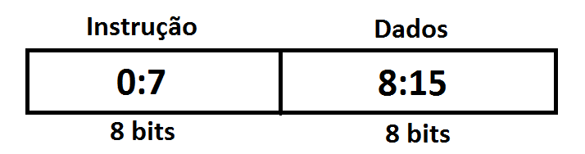

Após carregar a instrução específica do GPIO, a instrução GPIO Command deve ser chamada para executar o comando correspondente. A lista de comandos é a seguinte - apenas os 8 bits mais significativos de instrução aparecem no código:

* 1. **NOP - 0000 0000**

Quando esta instrução está atuando, todo o caminho de dados do GPIO está desabilitado. Nenhuma configuração é alterada, nenhum dado é lido e os dados na saída não se alteram.

* 1. **Interrupt Enable Configure - 0000 0001**

Instrução para carregar o registrador que define quais pinos da PORTA poderão gerar interrupções.

* 1. **Output Enable Configure - 0000 0010**

Instrução para carregar o registrador que define a direção dos pinos daquela PORTA.

* 1. **Data Write - 0000 0011**

Instrução para carregar o registrador com os sinais que irão para a PORTA

* 1. **Data Read - 0000 0100**

Instrução que carrega os dados lidos da entrada num registrador de leitura.

1. **Load GPIO Data - 0000 0000 0000 0110 (NÃO IMPLEMENTADA)**

Esta instrução busca o dado lido pela GPIO e o guarda no registrador $10 = $s1 para uso posterior.